Plan de Proyecto
WellQ API
WQ_API
Fecha: 21-10-2026

Tabla de contenido
Datos del documento 2
Propósito del plan de proyecto 4
Alcance del proyecto 4
Metodología de Desarrollo 5
Definición de roles y responsabilidades 6
Estructura de Desglose de trabajo 6
Calendarización de las actividades 7
Resumen de riesgos 8
Definición de artefactos 9
Condiciones de aceptación para cierre del proyecto 10
Anexo 1: Matriz R.A.C.I. 12
Anexo 2. Diagrama EDT 13
Anexo 3. Diccionario EDT 14
Anexo 4. Carta Gantt 15

Datos del documento

Histórico de Revisiones
Versión | Fecha | Descripción/cambio | Autor
1.0 | 08-09-2026 | Documento final | Mauricio Gatica, Anna Heisig
2.0 | 13-09-2026 | Cambios a partir de información recibida de Alloxentric | Mauricio Gatica, Anna Heisig
3.0 | 21-10-2026 | Actualización al producto construido (modelo push, Partner API integrada en WellQ, MongoDB) y nueva planificación | Mauricio Gatica, Anna Heisig

Información del Proyecto
Organización | Duoc UC. Escuela de Informática y Telecomunicaciones
Proyecto (Nombre) | WellQ API
Fecha de Inicio | 28-08-2026
Fecha de Término | 03-12-2026
Patrocinador principal | Alloxentric
Docente | Luis Alberto Bravo

Integrantes
Rut | Nombre | Correo
20.242.840-1 | Mauricio Gatica | maur.gatica@duocuc.cl
21.459.822-1 | Anna Heisig | an.heisig@duocuc.cl

Propósito del plan de proyecto
Propósito, objetivo, visión que se espera de la planificación de este proyecto.
El propósito de este proyecto WellQ API es implementar una Partner API, integrada en la plataforma WellQ, que permita dejar de depender de Spike. Su función es ser el canal por el que cualquier fabricante de wearables envía a WellQ los datos de sus usuarios, con el consentimiento del paciente. La plataforma revisa esos datos, los normaliza a un modelo unificado de métricas (actividad, sueño, signos vitales como frecuencia cardíaca, HRV, SpO2 y frecuencia respiratoria, calorías, medidas corporales y mediciones musculoesqueléticas) y los muestra en la app del paciente y en el panel clínico, sin importar la marca del dispositivo. Whoop, Garmin, Fitbit u Oura pasan a ser el origen del dato y no integraciones separadas.

Alcance del proyecto
Problema, solución propuesta y contexto del proyecto.
Actualmente WellQ App depende de un solo intermediario, que es Spike API, para acceder a los datos de los dispositivos. Esa dependencia genera riesgos importantes, como:
- La dependencia del proveedor, en este caso Spike, limitando la capacidad de agregar nuevos dispositivos, caídas de servidor o que los precios aumenten, perjudicando directamente en la funcionalidad de la app.
- El control de los datos, WellQ maneja datos sensibles de sus pacientes y al utilizar un servidor propio pueden mantener un control directo sobre quién accede a esos datos y sobre cómo se almacenan, sin intermediarios.
- Escalabilidad y personalización, ya que con una plataforma propia cualquier fabricante que la clínica necesite puede conectarse siguiendo el mismo proceso, sin esperar compatibilidad con Spike ni pagar por intermediarios.
Solución propuesta: una Partner API dentro de la plataforma WellQ donde los fabricantes se registran, vinculan a los pacientes con su consentimiento mediante un código de un solo uso y envían sus datos; WellQ los normaliza y los muestra a pacientes y clínicos.
Fuera del alcance: el agregador que hoy usa la app (Spike), la conexión con HealthKit o Health Connect desde la propia app, la lectura de datos clínicos por parte de los fabricantes y un panel de costes por proveedor.

Funciones esperadas del software a desarrollar.
Registro y verificación de fabricantes
Gestión de apps, permisos (scopes) y rotación de secretos
Autenticación OAuth 2.0 de fabricantes
Declaración de modelos de dispositivo
Entorno de pruebas (sandbox) y paso a producción revisado por WellQ
Código de emparejamiento y consentimiento del paciente
Recepción y normalización de datos
Consultas para la app del paciente y el panel clínico
Avisos al fabricante (webhooks)
Retiro de permisos, desvinculación y borrado de datos
Administración: aprobar, rechazar, suspender o reactivar fabricantes
Interfaz de prueba (solo desarrollo) y sección de dispositivos en el panel clínico
Rendimiento esperado del software a desarrollar.
Se espera desarrollar una aplicación que tenga la seguridad y la fiabilidad como prioridad, con autenticación OAuth 2.0 para los fabricantes, el inicio de sesión de WellQ para pacientes y clínicos, y una disponibilidad superior al 95 %. Además, se espera que no se pierda ningún dato que la plataforma haya confirmado como recibido.
Restricciones del proyecto.
- Tiempo: Se contemplan 14 semanas (del 28 de agosto al 3 de diciembre de 2026) para el desarrollo del proyecto, desde el desarrollo de la documentación inicial hasta la entrega del producto final. Esto limita la cantidad de funciones que se puede implementar.
- Alcance: El alcance está acotado gracias a ciertas decisiones de diseño acordadas (push server-to-server, código de emparejamiento de un solo uso, diseño genérico para cualquier fabricante, cumplir con UK GDPR, etc.) dentro de las cuales se tiene que construir el producto.

Metodología de Desarrollo
Definir y justificar la metodología de desarrollo seleccionada.
Usamos el marco de trabajo Incremental: cada etapa entrega una parte funcional que se revisa antes de seguir. Se hacen reuniones semanales para mostrar avances y resolver dudas. En la práctica hubo tres iteraciones: una versión alfa (14/10), una revisión de seguridad con reescritura de las partes críticas (18/10) y la integración en la plataforma WellQ.

Definición de roles y responsabilidades
Roles y responsabilidades de todos los participantes en el desarrollo de SW. Adjuntar Matriz R.A.C.I.
Rol | Responsabilidades
Líder del proyecto (Mauricio Gatica) | A cargo de informar sobre los avances realizados y programar el código, además de llevar un registro del cronograma
Líder técnico (Anna Heisig) | Responsable de realizar el código y sugerir mejoras.

Tarea | Líder del proyecto (Mauricio Gatica) | Líder técnico (Anna Heisig) | Max Kreimerman | Karina Alvarez
Planificación del desarrollo y entrega de la documentación inicial. | R / A | R |  | C
Elaboración de documentos de diseño y especificaciones. | R / A | R / C
Desarrollo del alta de fabricantes y de la autenticación. | R | R | I | C
Vinculación de pacientes, recepción de datos y consultas (versión alfa). | R | R | I | C
Revisión de seguridad e integración en la plataforma WellQ. | R | R | I / C | I
Pruebas de carga y desempeño. | R / A | R / C | I / C
Piloto con fabricante, finalizar código y corregir defectos. | R / A | R / C | I | I
Entrega de documentación final. | R / A | R | I | I

Estructura de Desglose de trabajo
Definición de Diagrama y diccionario EDT. Adjuntar diagrama y diccionario
A continuación, se detalla el diagrama indicando los procesos en el EDT, el cuál es necesario para hacer una presentación simple y organizada del trabajo requerido para terminar el proyecto.

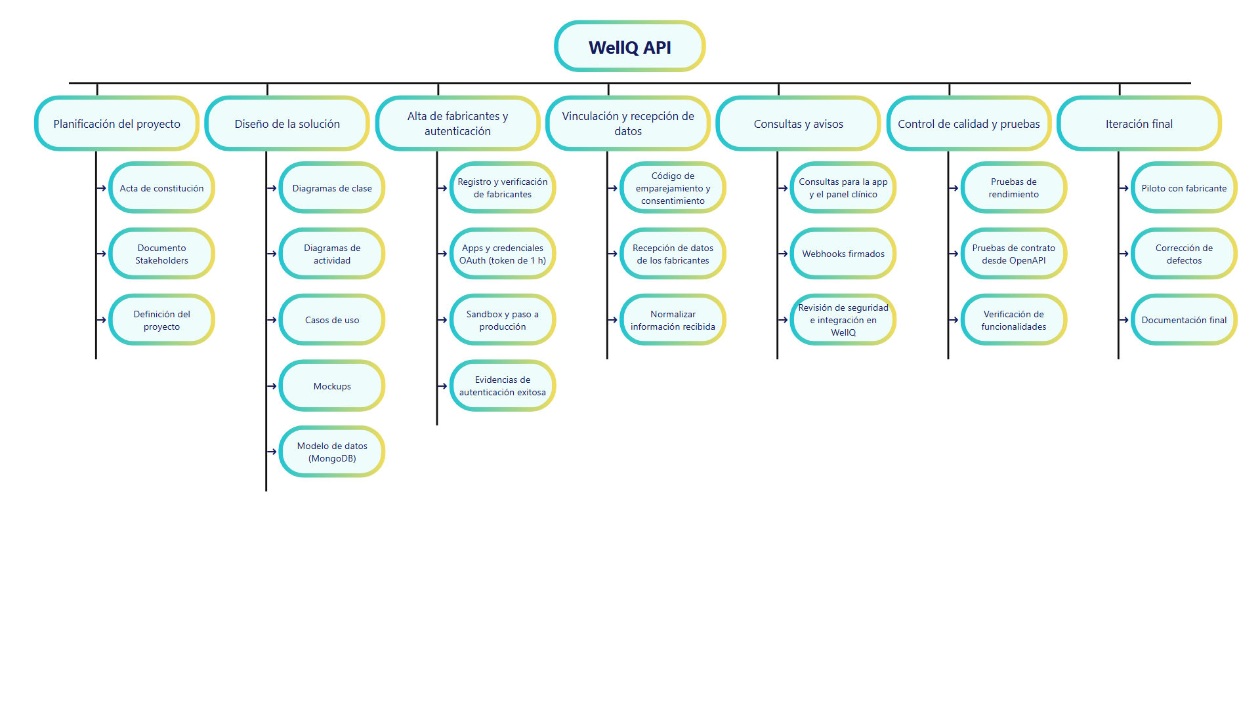

Calendarización de las actividades
Listado de actividades, tareas, duración, fechas, responsables, etc. Adjuntar Carta Gantt.
A continuación, se muestra un resumen detallado de la planificación del tiempo dedicado a cada actividad dentro del plazo estipulado para la realización del proyecto:

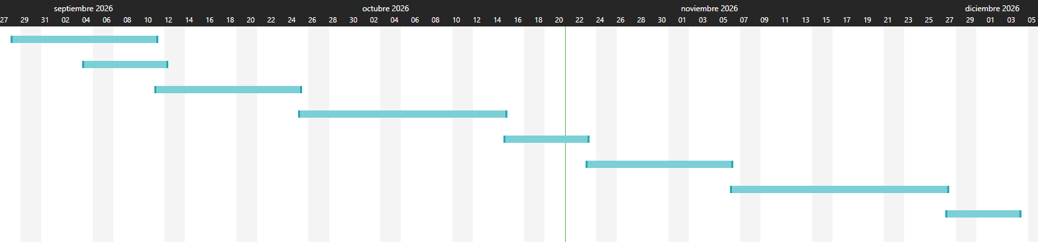

Tarea | Duración | Comienzo | Fin
Planificación del desarrollo y documentación inicial. | 10 días | vie 28-08-26 | jue 10-09-26
Elaboración de documentos de diseño y especificaciones. | 6 días | vie 04-09-26 | vie 11-09-26
Desarrollo del alta de fabricantes y de la autenticación. | 10 días | vie 11-09-26 | jue 24-09-26
Vinculación de pacientes, recepción de datos y consultas (versión alfa). | 14 días | vie 25-09-26 | mié 14-10-26
Revisión de seguridad e integración en la plataforma WellQ. | 6 días | jue 15-10-26 | jue 22-10-26
Pruebas de carga y desempeño. | 10 días | vie 23-10-26 | jue 05-11-26
Piloto con fabricante y entrega del producto final. | 15 días | vie 06-11-26 | jue 26-11-26
Entrega de documentación final. | 5 días | vie 27-11-26 | jue 03-12-26

Resumen de riesgos
Listado de riesgos relacionado al desarrollo de S.W. Indicar riesgo, etapa o fase en que se presenta, la probabilidad de que ocurra, magnitud o impacto de este riesgo por etapa en el proceso.
Probabilidad: Alta, media, baja.
Impacto: Alto, Significativo, Moderado, Inferior y Baja.
Riesgo | Fase | Probabilidad | Impacto | Acción de mitigación
Fallos fatales en la aplicación | Integración y pruebas | Baja | Alto | Se comprobará el funcionamiento de la aplicación con cada cambio
Subestimación de esfuerzos | Arquitectura y diseño | Media | Significativo | Se va a ir analizando semana a semana el avance y plantear cambiar o aumentar las horas de trabajo en caso de retrasos.
Componentes diseñados no se integren bien con sistemas existentes | Arquitectura y diseño | Baja | Moderado | Dedicar tiempo para probar la integración de los componentes.
Falta de plan de contingencia | Entrega | Baja | Moderado | Desarrollar un plan que permita actuar de manera eficiente ante problemas repentinos en la entrega.
Cambio de alcance: de integraciones por marca a un modelo en que el fabricante envía los datos (ocurrió) | Arquitectura y diseño | Alta | Alto | Documentar el cambio en un acta, actualizar toda la documentación y rediseñar sobre el nuevo modelo.
Fallos de seguridad en la versión alfa (ocurrió) | Integración y pruebas | Alta | Alto | Revisión de seguridad con pruebas automatizadas; se corrigieron los fallos confirmados (ver BRECHAS.md).
No contar con MongoDB y Redis reales para medir el rendimiento | Integración y pruebas | Media | Significativo | Preparar un entorno de staging con la infraestructura de WellQ antes de las pruebas de carga.
El fabricante piloto (Hytro) no confirma su participación a tiempo | Entrega | Media | Significativo | Tener lista la guía del piloto y probar con un fabricante simulado en sandbox.
Falta de responsable para la evaluación de impacto (DPIA) y el documento legal | Entrega | Media | Alto | Plantear la pregunta a Alloxentric en la próxima reunión y dejar la decisión en acta.

Definición de artefactos
Listar y describir los artefactos o entregables que serán administrados y entregados durante el desarrollo del proyecto.
Artefacto | Descripción
Acta de Constitución | Autoriza oficialmente el inicio del proyecto y define los objetivos, alcance, presupuesto, tiempo y los Stakeholders, además de la autoridad del gerente del proyecto.
Plan de Proyecto | Describe planes para la gestión del proyecto, incluyendo el alcance, los problemas, los artefactos utilizados, el cronograma y los objetivos.
ERS - Requisitos del Sistema | Describe el funcionamiento del sistema y el comportamiento esperado.
Diagrama de casos de uso | Representa visualmente las funcionalidades que el sistema debe proporcionar.
Diagramas de Actividades | Proporciona una mejor manera de representar el flujo y los procesos de requerimientos.
Carta Gantt | Grafica el tiempo esperado para cada actividad y otorga un cronograma para cada una de ellas.
Mockups del Sistema | Representación de baja fidelidad de la interfaz gráfica para la demostración del funcionamiento y el diseño del sistema.
Actas y Reuniones | Registra los temas discutidos en cada reunión para certificar y validar las decisiones y acuerdos tomados.
EDT | Define el alcance y la organización del proyecto al descomponer jerárquicamente las tareas para crear un plan organizado que permita alcanzar los objetivos y crear los entregables requeridos.
Contrato OpenAPI | Describe todos los endpoints de la API (58 operaciones) y sirve de contrato con los fabricantes.
Informe de revisión, catálogo de requisitos y registro de brechas | Documentan el estado de cada requisito, los fallos encontrados y cómo se corrigieron.
Guías de integración y del piloto | Explican cómo instalar la API en la plataforma WellQ y cómo un fabricante se conecta paso a paso.
Evidencias de pruebas | Resultados de las pruebas automatizadas, de carga y del recorrido de la interfaz (carpeta evidencia).

Condiciones de aceptación para cierre del proyecto
Condiciones que se deben cumplir para dar termino al proyecto y margen de tolerancia de aceptación de defectos.
El proyecto se considerará cerrado una vez todas las funcionalidades y requisitos esperados estén completados, las pruebas realizadas no evidencien defectos graves y el rendimiento sea acorde a lo esperado. Se contará con un margen de aceptación del 90%, mientras que dentro del otro 10% se contempla que pueden existir errores con bajo impacto en el rendimiento, sin llegar a ser graves.

Anexos

Anexo 1: Matriz R.A.C.I.
Tarea | Líder del proyecto (Mauricio Gatica) | Líder técnico (Anna Heisig) | Max Kreimerman | Karina Alvarez
Planificación del desarrollo y entrega de la documentación inicial. | R / A | R |  | C
Elaboración de documentos de diseño y especificaciones. | R / A | R / C
Desarrollo del alta de fabricantes y de la autenticación. | R | R | I | C
Vinculación de pacientes, recepción de datos y consultas (versión alfa). | R | R | I | C
Revisión de seguridad e integración en la plataforma WellQ. | R | R | I / C | I
Pruebas de carga y desempeño. | R / A | R / C | I / C
Piloto con fabricante, finalizar código y corregir defectos. | R / A | R / C | I | I
Entrega de documentación final. | R / A | R | I | I

Anexo 2. Diagrama EDT

Anexo 3. Diccionario EDT
Proyecto | Entregables | Paq. de trabajo | Actividades | Responsable | Fecha Inicio - Fecha Fin
WellQ API | Acta de constitución, documento de definición del proyecto, lista de interesados. | Planificación del proyecto. | Completar documentos según plantillas. | Anna Heisig, Mauricio Gatica | 28/08 - 10/09
WellQ API | Especificación de requerimientos, modelo de datos de la API, mockups, diagramas y casos de uso. | Diseño de la solución. | Generar diagramas de clase; Generar diagramas de actividad; Generar casos de uso; Generar mockups; Modelo de datos en MongoDB | Anna Heisig, Mauricio Gatica | 04/09 - 11/09
WellQ API | Alta de fabricantes y autenticación, con registros de autenticación exitosa. | Desarrollo del alta de fabricantes y de la autenticación. | Registro y verificación de fabricantes; Apps y credenciales OAuth con token de 1 hora; Sandbox y paso a producción; Generar evidencias de autenticación exitosa | Anna Heisig, Mauricio Gatica | 11/09 - 24/09
WellQ API | Versión alfa con vinculación, recepción de datos y consultas. | Desarrollo de la API: vinculación e ingesta. | Código de emparejamiento y consentimiento; Recepción y normalización de datos; Consultas para la app y el panel clínico; Webhooks | Anna Heisig, Mauricio Gatica | 25/09 - 14/10
WellQ API | Informe de revisión y API integrada en la plataforma WellQ. | Revisión e integración. | Revisión de seguridad de la versión alfa y corrección de fallos; Integración en la plataforma WellQ y panel clínico | Anna Heisig, Mauricio Gatica | 15/10 - 22/10
WellQ API | Informe de pruebas y defectos. | Control de calidad y pruebas. | Pruebas de rendimiento en staging; Pruebas de contrato desde OpenAPI; Verificación de funcionalidades | Anna Heisig, Mauricio Gatica | 23/10 - 05/11
WellQ API | Producto final, piloto y repositorio de GitHub. | Iteración final | Piloto con un fabricante (Hytro, por confirmar); Corrección de defectos; Cierre de pendientes conocidos | Anna Heisig, Mauricio Gatica | 06/11 - 26/11
WellQ API | Documentación final del producto con evidencias de desarrollo. Informe de cierre del proyecto. | Documentación final | Guías de uso y manuales; Acta de cierre y aceptación | Anna Heisig, Mauricio Gatica | 27/11 - 03/12

Anexo 4. Carta Gantt
